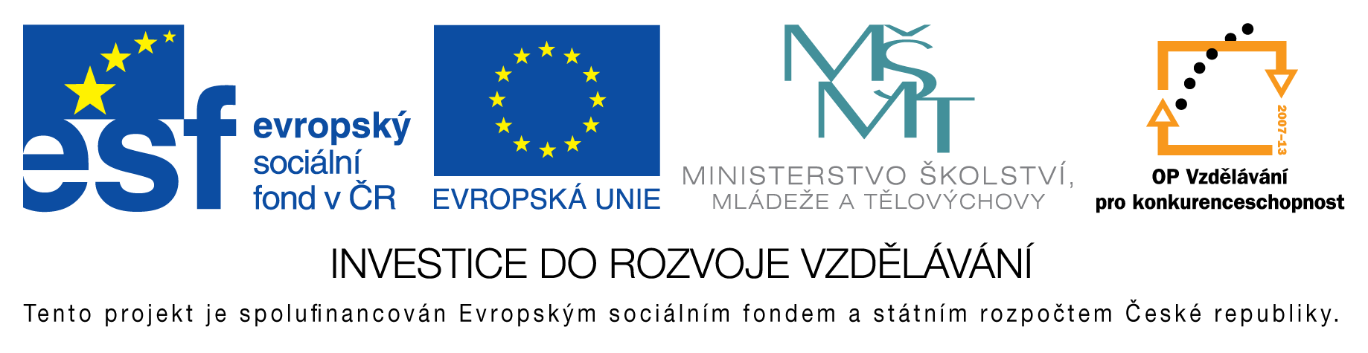

**EU peníze do škol - CZ.1.07/1.4.00/21.3290**

Modernizace výuky

**FORMULÁŘ K PREZENTACI VÝUKOVÉHO MATERIÁLU**

|  |  |
| --- | --- |
| ŠABLONA: I/2 | POŘADOVÉ ČÍSLO VZDĚL. MAT.: 6 |
| VZDĚLÁVACÍ OBLAST: Jazyk a jazyková komunikace | POČET LISTŮ:4 |
| VZDĚLÁVACÍ OBOR: Český jazyk a literatura | AUTOR VZDĚL. MAT.: Mgr. Vladimíra Mikulášková |
| NÁZEV VZDĚL. MAT.: Pracovní list k četbě knihy Děti z Bullerbynu č. 6 | VYTVOŘENO: 19. 11. 2012 |

Autor výukového materiálu si ponechává autorská práva, škola disponuje neomezenou licenci k jeho využití.

**Metodický návod k výukovému materiálu:**

Tento materiál slouží jako doplněk k četbě knihy Děti z Bullerbynu – A. Lindgrenová. Vyžaduje od žáků pozorné přečtení a porozumění textu a následné odpovědi na otázky vyplývající z textu. Žáci využívají poznatky z prvouky při doplňování věcí, které se prodávají v obchodech a lidských vlastností. Hledají odpovědi v textu. Zamýšlejí se nad tím, jak dělat ostatním radost.

**Typická délka použití:** 30 min.

**Zařazení materiálu:** Český jazyk a literatura – 3. ročník

**Klíčová slova:**

kniha, Děti z Bullerbynu, četba, Astrid Lindgrenová

**Vlastní hodnocení výukového materiálu**

Jedná se o pracovní listy, které se využívají při práci s četbou textu knihy Děti z Bullerbynu - A. Lindgrenová., možno použít s knihou nebo bez knihy jako opakování, zda žáci kapitolu pozorně četli. Lidské vlastnosti a názvy obchodů lze vypsat na kartičky, které budou žáci k sobě přiřazovat.